**Antecedentes de la Empresa.**

La historia de la marca de zapatos Lourdes C. Galerías se remonta a noviembre de 1973, cuando surgió esta empresa cien por ciento mexicana, que a lo largo de más de tres décadas se ha convertido en una de las principales empresas de zapatos con venta por catálogo. En la actualidad cuenta con más de cien sucursales en México y más de 20 en Estados Unidos. Esta marca se caracteriza por vender calzado de dama, caballero, niños, lencería y cosméticos. Su slogan es “Andrea. En el nombre del diseño”.

**Propósito de la Aplicación a Desarrollar.**

**Problemática:** en una zapatería, los clientes llegan a comprar zapatos, los zapatos están exhibidos en aparadores en donde los clientes los observan y escogen algún modelo que sea de su agrado, después el cliente llama a un empleado de la zapatería para que se le muestre el modelo de zapatos que eligió para que se los pueda probar en alguna talla en específico. El empleado anota el modelo de los zapatos y el numero enseguida va al área de almacén en donde hace la búsqueda de dichos zapatos al encontrarlos vuelve con el cliente y se los da para que se los pueda probar, si el modelo no está disponible en la talla sugerida el cliente llega a sugerir otro modelo y en el peor de los casos el cliente abandona la tienda molesto por no tener mercancía y además por el tiempo perdido en la tienda.

Cuando los zapatos están disponibles y el cliente está dispuesto a comprarlos, el empleado realiza una nota de venta la cual consta de dos copias que son entregadas al cliente para que pase a pagar su mercancía al área de cajas, una copia es proporcionada a la caja para que al final del día cuando haga su corte compruebe que las notas coincidan con el dinero de la caja, aparte para que quede registradoque empleado atendió al cliente para que sobre ese registrose vean las ventas que realizo el empleado en el día y así recibir su comisión sobre ventas y la segunda es para el cliente para cualquier tipo de cambio o aclaración.

**Procesos.**

**1.-** El cliente pide que se le muestre un modelo de zapato, nuestro empleado anota en una libreta de bolsillo el modelo de zapato, color y número en que lo desea el cliente.

**2.-** El empleado de inmediato va al almacén, verifica que se encuentre el modelo de zapato, el color y que se encuentre en existencia el número del calzado deseado por el cliente.

**3.-** Si el calzado deseado por él cliente no se encuentra en existencia, nuestro empleado inmediatamente debe de anotar la escases del producto en su libreta de bolsillo.

**4.-** En dado de que el calzado deseado por el cliente si se encuentra en existencia, nuestro empleado regresa con el cliente y se lo da para que pueda medirse el calzado.

**5.-** Si el cliente decide realizar la compra del calzado nuestro empleado debe de realizarle dos notas, una para que cuando realice su pago en caja se quede en dicha caja y se registre que empleado lo atendió, y otra para que la conserve él cliente demostrando que ya ha pagado su consumo, además por si llega a tener que realizar algún cambio sobre el producto adquirido.

**Casos de Uso (General).**

**Sistema de Venta de Zapatos**

**Control de**

**Proveedor**

**Gerente**

**Control de**

**Inventario**

**Control de**

**Venta**

**Vendedor Control de Cliente**

**Cliente**

**Control de**

**Caja**

**Cajero**

**Diagrama de Clases.**

USA

USA

USA

USA

**Inventario**

**Zapatos**

**Venta**

**Cajero**

**Cobro**

**Vendedor**

**Reporte de Venta**

**Gerente**

**Persona**

**Cliente**

USA

**Tablas de Casos de Uso.**

|  |  |
| --- | --- |
| **NOMBRE DE CASO DE USO** | CONTROL DE INVENTARIO. |
| **ACTOR(ES)** | GERENTE, VENDEDOR. |
| **DESCRIPCION CORTA** | SE ESCRIBE LA INFORMACION DE LOS ZAPATOS: IDENTIFICADOR DE ZAPATO (UNICO), COLOR, TALLA, PRECIO, MARCA, STOCK. |
| **DESCRIPCION DETALLADA**  **(PASO A PASO)** | 1.- LOS ZAPATOS LLEGAN A LA ZAPATERÍA Y SON ENTREGADOS AL GERENTE.  2.- EL GERENTE SEPARA LOS ZAPATOS SEGÚN SUS CARACTERÍSTICAS Y LOS DA DE ALTA AN EL SISTEMA EL CUAL CUENTA CON UN FORMULARIO PRESTABLECIDO.  3.- ENTREGA EL INVENTARIO AL VENDEDOR. |

|  |  |
| --- | --- |
| **NOMBRE DE CASO DE USO** | CONTROL DE PROVEEDOR. |
| **ACTOR(ES)** | GERENTE. |
| **DESCRIPCION CORTA** | SE ESCRIBE LA INFORMACION DE LOS PROVEEDORES: IDENTIFICADOR DE PROVEEDOR (UNICO), NOMBRE, DIRECCCIÓN, TELEFONO, TELEFONO CELULAR, EMAIL. |
| **DESCRIPCION DETALLADA**  **(PASO A PASO)** | 1.- LOS PROVEEDORES PRESENTAN SU PROPUESTA.  2.- EL GERENTE TOMA SUS DATOS PARA QUE SEAN LOS UNICOS SURTIDORES.  3.- QUEDA REGISTRADA LA INFORMACIÓN DEL PROVEEDOR. |

|  |  |
| --- | --- |
| **NOMBRE DE CASO DE USO:** | CONTROL DE VENTAS |
| **ACTOR (ES):** | VENDEDOR, CLIENTE |
| **DESCRIPCION CORTA:** | EL VENDEDOR EXPIDE UNA NOTA AL CLIENTE PARA QUE PASE A PAGAR SUS ZAPATOS |
| **DESCRIPCION DETALLADA:**  **(PASO A PASO)** | 1.- EL VENDEDOR PIDE AL CLIENTE SUS DATOS: NOMBRE, DIRECCIÓN, TELÉFONO, RFC  2.- EL VENDEDOR ANOTA LAS CARACTERÍSTICAS DE LOS ZAPATOS A VENDER COMO: CANTIDAD, CLAVE DE ZAPATO, PRECIO  3.- POR ÚLTIMO EL VENDEDOR HACE LA CUENTA DE LO ANOTADO EN LA NOTA Y ESCRIBE EL TOTAL A PAGAR EN NÚMERO Y LETRA |

|  |  |
| --- | --- |
| **NOMBRE DE CASO DE USO:** | CONTROL DE CLIENTES. |
| **ACTOR (ES):** | VENDEDOR, CLIENTE |
| **DESCRIPCION CORTA:** | EL VENDEDOR ANOTA LOS DATOS QUE EL CLIENTE LE PROPORCIONA: NOMBRE, APELLIDOS, DIRECCION, TELEFONO. |
| **DESCRIPCION DETALLADA:**  **(PASO A PASO)** | 1.- EL VENDEDOR HABRE UNA HOJA DE CALCULO DE EXCEL EN DONDE SE LLEVA EL REGISTRO DE TODOS LOS CLIENTES DE LA TIENDA  2.- TECLEA LA CLAVE EL CUAL CORRESPONDE AL SIGUIENTE NUMERO DEL ULTIMO REGISTRO  3.- EL VENDEDOR PIDE AL CLIENTE SUS DATOS SEGÚN EL CAMPO A LLENAR  4.- POR ULTIMO VERIFICAN TANTO EL CLIENTE COMO EL VENDEDOR QUE LOS DATOS REGISTRADOS SEAN CORRECTOS |

|  |  |
| --- | --- |
| **NOMBRE DE CASO DE USO:** | CONTROL DE CAJA. |
| **ACTOR (ES):** | CAJERO, CLIENTE |
| **DESCRIPCION CORTA:** | EL CAJERO PIDE AL CLIENTE LA NOTA QUE EL VENDEDOR LE DIO |
| **DESCRIPCION DETALLADA:**  **(PASO A PASO)** | 1.- EL CAJERO LE PIDE SU NOTA AL CLIENTE  2.- EL CAJERO REVISA EL TOTAL A PAGAR POR EL CLIENTE, Y PIDE AL CLIENTE EL EFECTIVO  3.- EL CAJERO SELLA LA NOTA Y SE QUEDA CON UNA COPIA Y DEVUELVE LA NOTA AL CLIENTE |

**Documentos o Herramientas de Información.**

|  |  |  |  |  |  |
| --- | --- | --- | --- | --- | --- |
| LISTA DE ZAPATOS EN INVENTARIO | | | | | |
| FECHA DE REGISTRO: 08/03/2012 ENCARGADO: LUIS FUENTES | | | | | |
| ID_ZAPATO | COLOR | TALLA | MARCA | PRECIO | STOCK |
| 10800 | NEGRO | 25 1/2 | FLEXI | $580 | 2 |
| 56000 | CAFÉ | 23 | CRISTIAN GALERI | $670 | 1 |

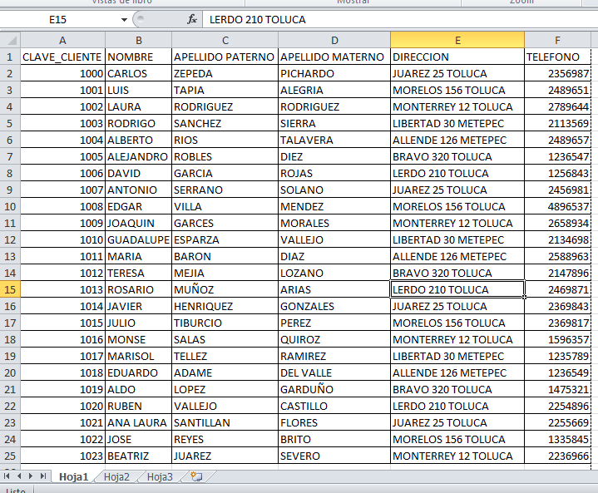

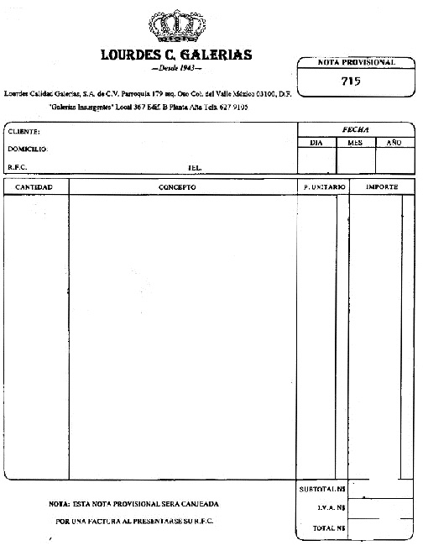

**Diccionario de Datos.**

Lista de Zapatos en Inventario:

FECHA DE REGISTRO +

ENCARGADO +

{ID_ZAPATO +

COLOR +

TALLA +

MARCA +

PRECIO +

STOCK}

Alta de Clientes:

{CLAVE_CLIENTE +

NOMBRE +

APELLIDO PATERNO +

APELLIDO MATERNO +

DIRECCION +

TELEFONO}

Nota de Venta:

NUMERO DE NOTA +

CLIENTE +

DOMICILIO +

R.F.C. +

TELEFONO +

FECHA +

{CANTIDAD +

CONCEPTO +

P. UNITARIO +

IMPORTE} +

SUBTOTAL +

IVA +

TOTAL

**Diagrama Entidad Relación.**

TALLA

COLOR

ID_ZAPATO

1

1

N

N

ZAPATO

PRECIO

MARCA

1

N

1

1

CLIENTE

LISTA DE INVENTARIO

NOMBRE

CLAVE_CLIENTE

ID_INVENTARIO

ID_ZAPATO

STOCK

APELLIDO MATERNO

APELLIDO PATERNO

TELEFONO

DIRECCION

**Nota de Venta.-** se llama nota de venta al documento comercial en el que el vendedor detalla las mercaderías que ha vendido al comprador, indicando, cantidad, precio, fecha de entrega, forma de pago y demás condiciones de la operación.

**Reportes de Ventas.-** muchos vendedores consideran los reportes y las estadísticas de venta como algo trabajoso, pero bien utilizados pueden ayudarnos a cumplir nuestros objetivos. La clave es extraer, de todas las estadísticas posibles, la información más relevante que nos sirva como herramienta para apoyar nuestro accionar de ventas y además para mantener un control de nuestra agenda diaria.

**Inventario.-** se define como el registro total de los bienes y demás cosas pertenecientes a una persona o comunidad, hecho con orden y precisión.

Por extensión, se denomina inventario a la comprobación y recuento, de las existencias físicas en sí mismas y/o con las teóricas documentadas.

Con el fin de registrar y controlar los inventarios, las empresas adoptan los sistemas pertinentes para evaluar sus carencias de mercancías con el fin de fijar su posible masa de producción y regateo

**Establecimiento de Requerimientos (Control de Inventario).**

El Grupo Andrea S. A. de C.V. conocido en futuras referencias como “el cliente” y los C. Antonio Abad Sánchez solano, C. Aarón Romero Medina, C. Edgar Israel Mejía Barón que en futuras referencias serán conocidos como “los desarrolladores” tendrán las siguientes obligaciones:

1. Los “desarrolladores” realizarán un software para el control de inventario de zapatos con las siguientes características:
2. El sistema permitirá la captura, obtención,modificación y eliminación de la información de los zapatos los cuales tienen las siguientes características:número de calzado, modelo,talla,color y marca.
3. El sistema permitirá la consulta de la información de los zapatos mediante el número de calzado.
4. El sistema permitirá interactuar con otros sistemas como el generador de inventario.

CASOS DE USO.

Sistema de Control de Calzado

Control de Zapatos

Consulta de Zapatos

Usuario del Otro

Sistema Generación de Inventario Sistema

**TABLAS DE CASOS DE USO.**

|  |  |
| --- | --- |
| Nombre: | Control de Zapatos |
| Actor (es): | Usuario del Sistema |
| Descripción corta: | Permitir la captura, obtención, modificacióny eliminación de información de los zapatos. |
| Descripción detallada: | 1.- El usuario entra al sistema y selecciona la opción de captura de datos de zapatos:  a).- El sistema mostrara un formulario para la captura de los datos de los zapatos.  b).- El sistema validara los datos capturados por el usuario.  c).- El sistema enviara la información para su almacenamiento.  2.- El usuario entra al sistema y selecciona la opción de obtención de información de zapatos:  a).- El sistema pedirá algún dato relacionado con la información a obtenerse.  b).- El sistema busca en la información almacenada.  c).- El sistema muestra un formulario con la información obtenida.  3.- El usuario entra al sistema y selecciona la opción de modificación de información:  a).- El sistema pedirá algún dato relacionado con la información a obtenerse.  b).-El sistema busca en la información almacenada.  c).- El sistema muestra un formulario para modificar la información.  d).- El sistema valida los datos capturados.  e).- El sistema envía la información para almacenarla.  4.- El usuario entra al sistema y selecciona la opción de eliminar información:  a).-El sistema pedirá algún dato relacionado con la información a eliminar.  b).-El sistema elimina los datos seleccionados. |

|  |  |
| --- | --- |
| Nombre: | Consulta de Zapatos |
| Actor(es): | Usuario del Sistema |
| Descripción corta: | Permitir la consulta de zapatos. |
| Descripción detallada: | 1.- El usuario entra al sistema y selecciona la opción de consulta de zapatos:  a).- El sistema pedirá el número de calzado.  b).- El sistema busca la información del calzado solicitado.  c).- El sistema muestra un formulario con la información del calzado solicitado. |

|  |  |
| --- | --- |
| Nombre: | Generación de Inventario. |
| Actor(es): | Usuario del Sistema, Otro Sistema. |
| Descripción corta: | Permitir generar el inventario. |
| Descripción detallada: | 1.- El usuario entra al sistema y selecciona la opción de generación de inventario:  a).- El sistema pide un dato como referencia.  b).- El sistema busca la información solicitada.  c).- El sistema anexa el número de calzado, modelo, talla, color, marca y cantidad.  d).- El sistema genera el inventario. |

CASOS DE USO DETALLADO.

Sistema de Control de Calzado

Captura

Control de Zapatos Obtención

Modificación

Consulta de Zapatos

Eliminación

Usuario del Otro

Sistema Generación de Inventario Sistema

**Establecimiento de Requerimientos (Control de Ventas).**

El Grupo Andrea S. A. de C.V. conocido en futuras referencias como “el cliente” y los C. Antonio Abad Sánchez solano, C. Aarón Romero Medina, C. Edgar Israel Mejía Barón que en futuras referencias serán conocidos como “los desarrolladores” tendrán las siguientes obligaciones:

1. Los “desarrolladores” realizarán un software para el control de inventario de zapatos con las siguientes características:
2. El sistema permitirá la captura, obtención, modificación, y eliminación de la información de ventas.
3. El sistema permitirá la consulta de la información de las ventas mediante el número de venta.
4. El sistema permitirá interactuar con otros sistemas como el generador de reporte de ventas que contiene número de venta, fecha, datos del cliente, datos del zapato y pago total.

CASOS DE USO.

Sistema de Control de Ventas

Control de Ventas

Consulta de Ventas

Usuario del Otro

Sistema Generación de Reporte Sistema

Ventas

**TABLAS DE CASOS DE USO.**

|  |  |
| --- | --- |
| Nombre: | Control de Ventas |
| Actor (es): | Usuario del Sistema |
| Descripción corta: | Permitir la captura, modificacióny eliminación de información de ventas. |
| Descripción detallada: | 1.- El usuario entra al sistema y selecciona la opción de captura de datos de venta:  a).- El sistema mostrara un formulario para la captura de los datos de la venta.  b).- El sistema validara los datos capturados por el usuario.  c).- El sistema enviara la información para su almacenamiento.  2.- El usuario entra al sistema y selecciona la opción de obtención de información de ventas:  a).- El sistema pedirá algún dato relacionado con la información a obtenerse.  b).- El sistema busca en la información almacenada.  c).- El sistema muestra un formulario con la información obtenida.  3.- El usuario entra al sistema y selecciona la opción de modificación de información de ventas:  a).- El sistema pedirá algún dato relacionado con la información a obtenerse.  b).- El sistema busca en la información almacenada.  c).- El sistema muestra un formulario para modificar la información.  d).- El sistema valida los datos capturados.  e).- El sistema envía la información para almacenarla.  4.- El usuario entra al sistema y selecciona la opción de eliminar información:  a).- El sistema pedirá algún dato relacionado con la información a eliminar.  b).- El sistema elimina los datos seleccionados. |

|  |  |
| --- | --- |
| Nombre: | Consulta de Ventas |
| Actor(es): | Usuario del Sistema |
| Descripción corta: | Permitir la consulta de ventas. |
| Descripción detallada: | 1.- El usuario entra al sistema y selecciona la opción de consulta de ventas:  a).- El sistema pedirá el número de venta.  b).- El sistema busca la información delaventa solicitada.  c).- El sistema muestra un formulario con la información delaventa solicitada. |

|  |  |
| --- | --- |
| Nombre: | Generación de Reporte de Ventas. |
| Actor(es): | Usuario del Sistema, Otro Sistema. |
| Descripción corta: | Permitir generar el reporte de ventas. |
| Descripción detallada: | 1.- El usuario entra al sistema y selecciona la opción de generación de reporte de ventas:  a).- El sistema pide un dato como referencia.  b).- El sistema busca la información solicitada.  c).- El sistema anexa el número de venta, fecha, datos del cliente, datos del zapato y pago total.  d).- El sistema genera el reporte de ventas. |

CASOS DE USO DETALLADO.

Sistema de Control de Ventas

Captura

Control de Ventas Obtención

Modificación

Consulta de Ventas

Eliminación

Usuario del Otro

Sistema Generación de Reportes Sistema

de Ventas

**Establecimiento de Requerimientos (Control de Clientes).**

El Grupo Andrea S. A. de C.V. conocido en futuras referencias como “el cliente” y los C. Antonio Abad Sánchez solano, C. Aarón Romero Medina, C. Edgar Israel Mejía Barón que en futuras referencias serán conocidos como “los desarrolladores” tendrán las siguientes obligaciones:

1. Los “desarrolladores” realizarán un software para el control de inventario de zapatos con las siguientes características:
2. El sistema permitirá la captura, obtención, modificación, y eliminación de la información de clientes los cuales tienen las siguientes características: RFC, nombre, apellidos, sexo, dirección, teléfono.
3. El sistema permitirá la consulta de la información de los clientes mediante el RFC.
4. El sistema permitirá interactuar con otros sistemas como el generador de clientes frecuentes que contiene RFC, nombre, apellidos, sexo, dirección, teléfono y correo electrónico.

CASOS DE USO.

Sistema de Control de Clientes

Control de Clientes

Consulta de Clientes

Usuario del Otro

Sistema Generación de Clientes Sistema

Frecuentes

**TABLAS DE CASOS DE USO.**

|  |  |
| --- | --- |
| Nombre: | Control de Clientes |
| Actor (es): | Usuario del Sistema |
| Descripción corta: | Permitir la captura, modificacióny eliminación de información del cliente. |
| Descripción detallada: | 1.- El usuario entra al sistema y selecciona la opción de captura de datos del cliente:  a).- El sistema mostrara un formulario para la captura de los datos del cliente.  b).- El sistema validara los datos capturados por el usuario.  c).- El sistema enviara la información para su almacenamiento.  2.- El usuario entra al sistema y selecciona la opción de obtención de información del cliente:  a).- El sistema pedirá algún dato relacionado con la información a obtenerse.  b).- El sistema busca en la información almacenada.  c).- El sistema muestra un formulario con la información obtenida.  3.- El usuario entra al sistema y selecciona la opción de modificación de información delcliente:  a).- El sistema pedirá algún dato relacionado con la información a obtenerse.  b).- El sistema busca en la información almacenada.  c).- El sistema muestra un formulario para modificar la información.  d).- El sistema valida los datos capturados.  e).- El sistema envía la información para almacenarla.  4.- El usuario entra al sistema y selecciona la opción de eliminar información:  a).- El sistema pedirá algún dato relacionado con la información a eliminar.  b).- El sistema elimina los datos seleccionados. |

|  |  |
| --- | --- |
| Nombre: | Consulta de Clientes |
| Actor(es): | Usuario del Sistema |
| Descripción corta: | Permitir la consulta de clientes. |
| Descripción detallada: | 1.- El usuario entra al sistema y selecciona la opción de consulta de clientes:  a).- El sistema pedirá el RFC.  b).- El sistema busca la información delcliente solicitado.  c).- El sistema muestra un formulario con la información del cliente solicitado. |

|  |  |
| --- | --- |
| Nombre: | Generación de Clientes Frecuentes. |
| Actor(es): | Usuario del Sistema, Otro Sistema. |
| Descripción corta: | Permitir generar losclientes frecuentes. |
| Descripción detallada: | 1.- El usuario entra al sistema y selecciona la opción de generación de clientes frecuentes:  a).- El sistema pide un dato como referencia.  b).- El sistema busca la información solicitada.  c).- El sistema anexa el RFC, nombre, apellidos, sexo, dirección, teléfono, y correo electrónico.  d).- El sistema genera los clientes frecuentes. |

CASOS DE USO DETALLADO.

Sistema de Control de Clientes

Captura

Control de Clientes Obtención

Modificación

Consulta de Clientes

Eliminación

Usuario del Otro

Sistema Generación de Clientes Sistema

Frecuentes

**Establecimiento de Requerimientos (Control de Caja).**

El Grupo Andrea S. A. de C.V. conocido en futuras referencias como “el cliente” y los C. Antonio Abad Sánchez solano, C. Aarón Romero Medina, C. Edgar Israel Mejía Barón que en futuras referencias serán conocidos como “los desarrolladores” tendrán las siguientes obligaciones:

1. Los “desarrolladores” realizarán un software para el control de inventario de zapatos con las siguientes características:
2. El sistema permitirá la captura, obtención, modificación, y eliminación de la información del control de caja el cual tiene las siguientes características: número de nota, pago y corte de caja.
3. El sistema permitirá la consulta de la información del control de caja mediante el número de nota.
4. El sistema permitirá interactuar con otros sistemas como el generador de nota que contiene número de nota, pago total, descripción y nombre del cliente.

CASOS DE USO.

Sistema de Control de Clientes

Control de Caja

Consulta de Control

de Caja

Usuario del Otro

Sistema Sistema

Generación de Nota

**TABLAS DE CASOS DE USO.**

|  |  |
| --- | --- |
| Nombre: | Control de Caja |
| Actor (es): | Usuario del Sistema |
| Descripción corta: | Permitir la captura, modificacióny eliminación de información de control de caja. |
| Descripción detallada: | 1.- El usuario entra al sistema y selecciona la opción de captura de datos de caja:  a).- El sistema mostrara un formulario para la captura de los datos del control de caja.  b).- El sistema validara los datos capturados por el usuario.  c).- El sistema enviara la información para su almacenamiento.  2.- El usuario entra al sistema y selecciona la opción de obtención de información del control de caja:  a).- El sistema pedirá algún dato relacionado con la información a obtenerse.  b).- El sistema busca en la información almacenada.  c).- El sistema muestra un formulario con la información obtenida.  3.- El usuario entra al sistema y selecciona la opción de modificación de información del control de caja:  a).- El sistema pedirá algún dato relacionado con la información a obtenerse.  b).- El sistema busca en la información almacenada.  c).- El sistema muestra un formulario para modificar la información.  d).- El sistema valida los datos capturados.  e).- El sistema envía la información para almacenarla.  4.- El usuario entra al sistema y selecciona la opción de eliminar información:  a).- El sistema pedirá algún dato relacionado con la información a eliminar.  b).- El sistema elimina los datos seleccionados. |

|  |  |
| --- | --- |
| Nombre: | Consulta de Control de Caja |
| Actor(es): | Usuario del Sistema |
| Descripción corta: | Permitir la consulta de control de caja. |
| Descripción detallada: | 1.- El usuario entra al sistema y selecciona la opción de consulta de control de caja:  a).- El sistema pedirá el número de nota.  b).- El sistema busca la información del control de caja solicitado.  c).- El sistema muestra un formulario con la información del control de caja solicitado. |

|  |  |
| --- | --- |
| Nombre: | Generación de Nota. |
| Actor(es): | Usuario del Sistema, Otro Sistema. |
| Descripción corta: | Permitir generar las notas. |
| Descripción detallada: | 1.- El usuario entra al sistema y selecciona la opción de generación de notas de ventas:  a).- El sistema pide un dato como referencia.  b).- El sistema busca la información solicitada.  c).- El sistema anexa el número de nota, pago total, nombre del cliente, descripción.  d).- El sistema genera las notas de venta. |

CASOS DE USO DETALLADO.

Sistema de Control de Caja

Captura

Control de Caja Obtención

Modificación

Consulta de Control

de Caja Eliminación

Usuario del Otro

Sistema Generación de Nota Sistema

**Establecimiento de Requerimientos (Control de Proveedor).**

El Grupo Andrea S. A. de C.V. conocido en futuras referencias como “el cliente” y los C. Antonio Abad Sánchez solano, C. Aarón Romero Medina, C. Edgar Israel Mejía Barón que en futuras referencias serán conocidos como “los desarrolladores” tendrán las siguientes obligaciones:

1. Los “desarrolladores” realizarán un software para el control de proveedor de zapatos con las siguientes características:
2. El sistema permitirá la captura, obtención, modificación y eliminación de la información de los proveedores los cuales tienen las siguientes características: número de proveedor, nombre, apellidos, teléfono, teléfono celular, dirección e email.
3. El sistema permitirá la consulta de la información de los proveedores mediante el número de proveedor.
4. El sistema permitirá interactuar con otros sistemas como el generador de proveedores.

CASOS DE USO.

Sistema de Control de Proveedores

Control de Proveedores

Consulta de proveedores

Usuario del Otro

Sistema Generación de Proveedores Sistema

**TABLAS DE CASOS DE USO.**

|  |  |
| --- | --- |
| Nombre: | Control de Proveedores |
| Actor (es): | Usuario del Sistema |
| Descripción corta: | Permitir la captura, obtención, modificacióny eliminación de información de los proveedores. |
| Descripción detallada: | 1.- El usuario entra al sistema y selecciona la opción de captura de datos de proveedores:  a).- El sistema mostrara un formulario para la captura de los datos de los proveedores.  b).- El sistema validara los datos capturados por el usuario.  c).- El sistema enviara la información para su almacenamiento.  2.- El usuario entra al sistema y selecciona la opción de obtención de información de proveedores:  a).- El sistema pedirá algún dato relacionado con la información a obtenerse.  b).- El sistema busca en la información almacenada.  c).- El sistema muestra un formulario con la información obtenida.  3.- El usuario entra al sistema y selecciona la opción de modificación de información:  a).- El sistema pedirá algún dato relacionado con la información a obtenerse.  b).- El sistema busca en la información almacenada.  c).- El sistema muestra un formulario para modificar la información.  d).- El sistema valida los datos capturados.  e).- El sistema envía la información para almacenarla.  4.- El usuario entra al sistema y selecciona la opción de eliminar información:  a).- El sistema pedirá algún dato relacionado con la información a eliminar.  b).- El sistema elimina los datos seleccionados. |

|  |  |
| --- | --- |
| Nombre: | Consulta de Proveedores |
| Actor(es): | Usuario del Sistema |
| Descripción corta: | Permitir la consulta de proveedores. |
| Descripción detallada: | 1.- El usuario entra al sistema y selecciona la opción de consulta de proveedores:  a).- El sistema pedirá el número de proveedor.  b).- El sistema busca la información del proveedor solicitado.  c).- El sistema muestra un formulario con la información del proveedor solicitado. |

|  |  |
| --- | --- |
| Nombre: | Generación de Proveedores. |
| Actor(es): | Usuario del Sistema, Otro Sistema. |
| Descripción corta: | Permitir generar los proveedores. |
| Descripción detallada: | 1.- El usuario entra al sistema y selecciona la opción de generación de proveedores:  a).- El sistema pide un dato como referencia.  b).- El sistema busca la información solicitada.  c).- El sistema anexa el número de proveedor, nombre, apellidos, teléfono, teléfono celular, dirección eemail.  d).- El sistema genera el proveedor. |

CASOS DE USO DETALLADO.

Sistema de Control de Proveedor

Captura

Control de Proveedores Obtención

Modificación

Consulta de Proveedores

Eliminación

Usuario del Otro

Sistema Generación de Proveedor Sistema

**PROTOTIPO UI**

La siguiente sección explica todas las funciones y operaciones que un usuario debe seguir para operar de manera correcta el software.

**Acceso al sistema**

En primera instancia el sistema despliega un módulo de inicio de sesión, donde valida el nombre y clave del usuario que desea ingresar al sistema; de tal forma que acepta solo a los usuarios registrados.

Luego, se deberá hacer clic en el botón Iniciar, para acceder al sistema.

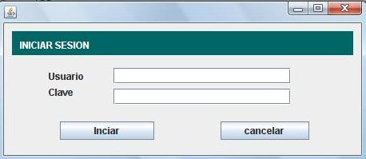

Si los datos no fueron digitados correctamente, el sistema no dará acceso a este, por lo que se deberá volver a ingresar los datos.

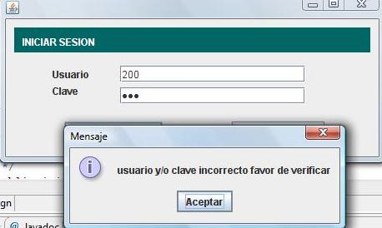

Si los datos de acceso se digitaron correctamente, se podrá ver el escritorio de trabajo del Sistema de información.

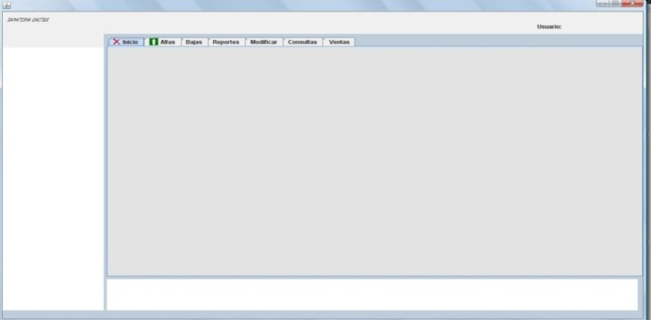

El Sistema maneja seis opciones de operaciones, En éstas, el usuario podrá realizar altas, bajas, modificar, reportes, consultas y ventas.

**MENÚ PRINCIPAL**

Una vez que el usuario ha ingresado al sistema, se muestra el menú principal.

C:\Users\luis felipe\AppData\Local\Microsoft\Windows\Temporary Internet Files\Content.Word\2.jpg

**ALTAS**

En la sección de altas se encuentran 6 opciones las cuales tienen que ver con el registro de datos, las opciones son: proveedores, productos, usuarios, líneas y marcas.

**Altas proveedores**

En la siguiente ventana se muestra el manejo de registro, en la cual se digitarán los datos solicitados por el sistema, los datos referentes al proveedor, tales como; distribuidor, nombre, dirección, RFC y teléfono del proveedor.

Una vez digitados los datos, la ventana muestra dos opciones realizar el registro o cancelarlo.

Si se opta por concluir con el registro, se debe pulsar el botón aceptar, de lo contrario si desea cancelar el registro, se pulsará el botón cancelar.

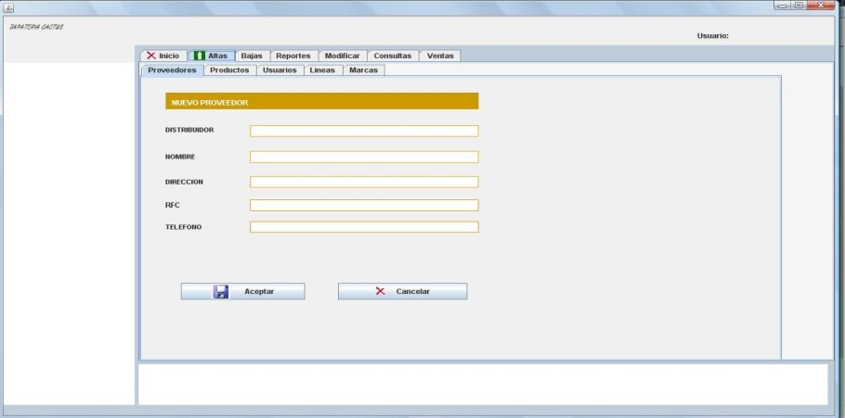

**Altas productos**

En la siguiente ventana, para registrar los productos se ingresarán los datos correspondientes al producto.

Una vez digitado los datos, la ventana muestra dos opciones realizar el registro o cancelarlo.

Si optamos por concluir con el registro, se debe pulsar el botón aceptar, de lo contrario si desea cancelar el registro, se pulsará el botón cancelar.

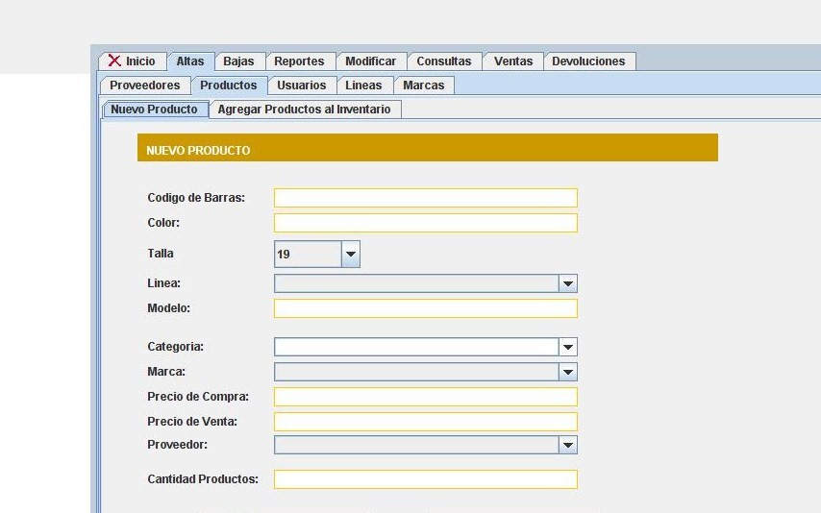

**Altas usuarios**

En la siguiente ventana, para registrar usuarios se ingresarán los datos correspondientes al usuario, como; clave, nombre, dirección y contraseña.

Una vez digitado los datos, la ventana muestra dos opciones realizar el registro o cancelarlo.

Si optamos por concluir con el registro, se debe pulsar el botón aceptar, de lo contrario si desea cancelar el registro, se pulsará el botón cancelar.

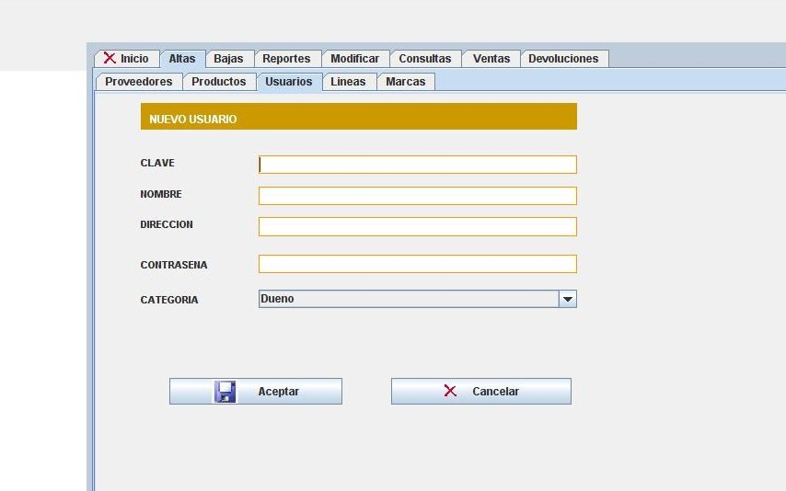

**Altas líneas**

La siguiente ventana es para registra líneas se ingresarán los datos correspondientes a la línea, como; clave, no.

Una vez digitado los datos, la ventana muestra dos opciones realizar el registro o cancelarlo.

Si optamos por concluir con el registro, se debe pulsar el botón aceptar, de lo contrario si desea cancelar el registro, se pulsará el botón cancelar.

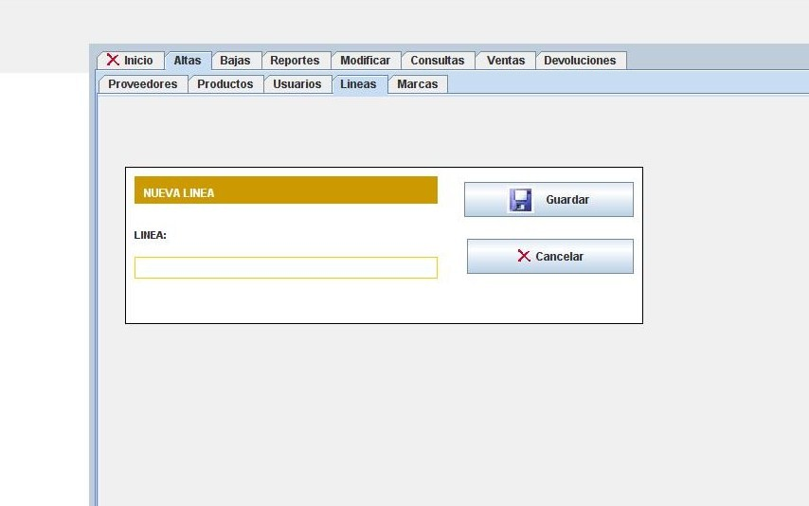

**Altas marcas**

La siguiente ventana es para registra marcas se ingresarán los datos correspondientes a la línea.

Una vez digitado los datos, la ventana muestra dos opciones realizar el registro o cancelarlo.

Si se opta por concluir con el registro, se debe pulsar el botón aceptar, de lo contrario si desea cancelar el registro, se pulsa el botón cancelar.

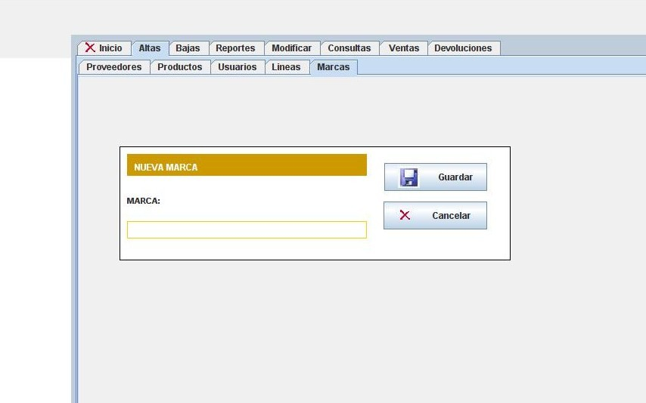

**BAJAS**

En la sección de bajas se encuentra un submenú el cual muestra las opciones de proveedor, línea, usuario, marca y producto. Las bajas tienen que ver con la eliminación de datos.

**Bajas proveedores**

En la siguiente ventana se muestra la opción de eliminar un proveedor, se ingresará el código del proveedor y posteriormente se pulsa el botón aceptar para realizar la eliminación. De lo contrario si ya no se va realizar la eliminación pulsar el botón cancelar.

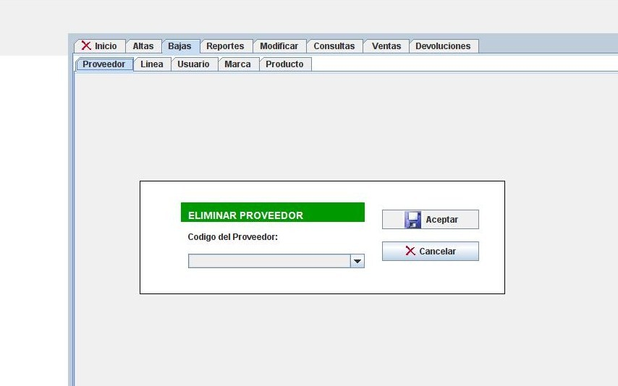

**Bajas líneas**

En la siguiente ventana se muestra la opción de eliminar una línea y se selecciona la línea deseada y posteriormente se pulsa el botón aceptar para realizar la eliminación. De lo contrario si ya no se va realizar la eliminación pulsar el botón cancelar.

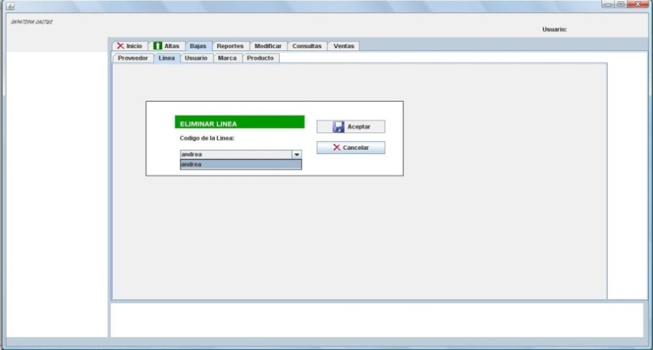

Para poder llevar a cabo la baja de determinado registro, este no debe estar siendo utilizado en otra entidad del sistema. De lo contrario se le mostrará un mensaje informándole el motivo por el cual el registro no puede ser eliminado.

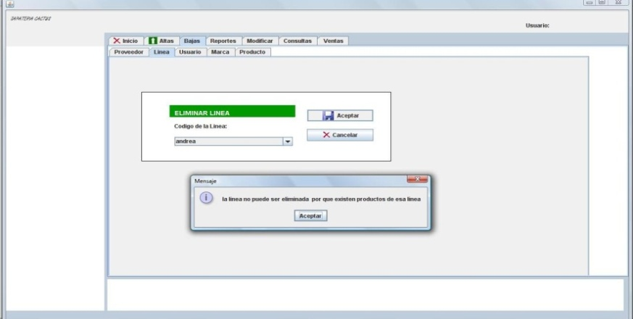

**Bajas usuarios**

En la siguiente ventana se muestra la opción de eliminar usuarios, se ingresará el código del usuario y posteriormente se pulsará el botón aceptar para realizar la eliminación. De lo contrario si ya no se va realizar la eliminación pulsar el botón cancelar.

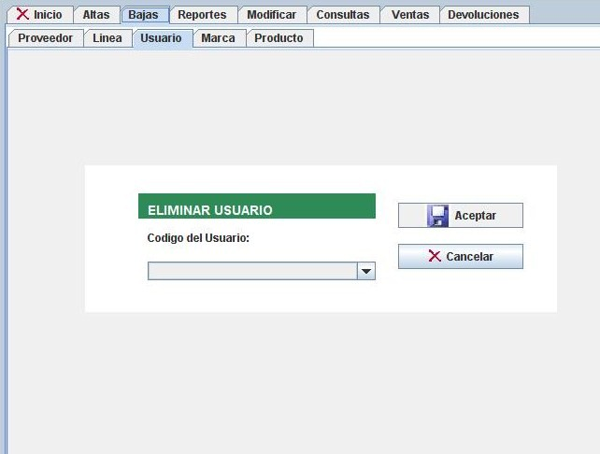

**Bajas productos**

En la siguiente ventana se muestra la opción de eliminar productos, se ingresara el código del producto y posteriormente se pulsa el botón aceptar para realizar la eliminación. De lo contrario si ya no se va realizar la eliminación pulsar el botón cancelar.

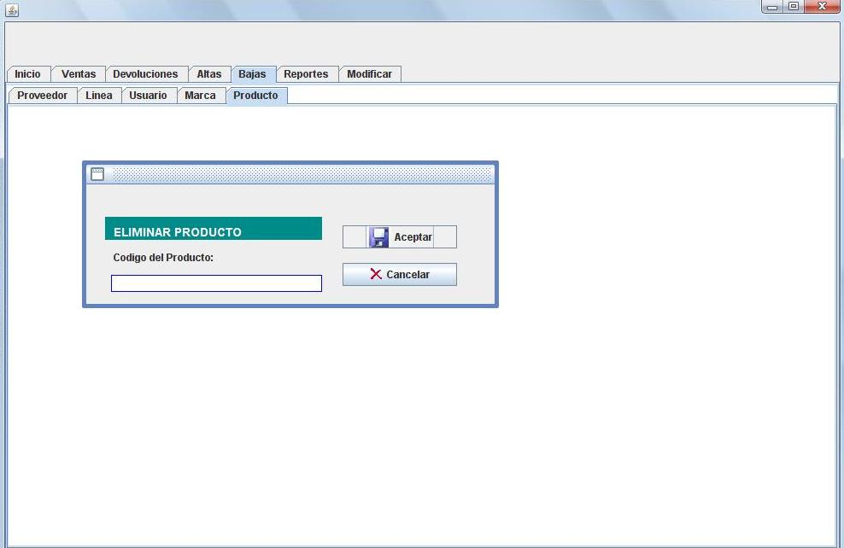

**Bajas marcas**

Para dar de baja las marcas debes digitar el código de la marca que se desea eliminará, después pulsar el botón aceptar para realizar la eliminación o el botón cancelar para no continuar con la eliminación.

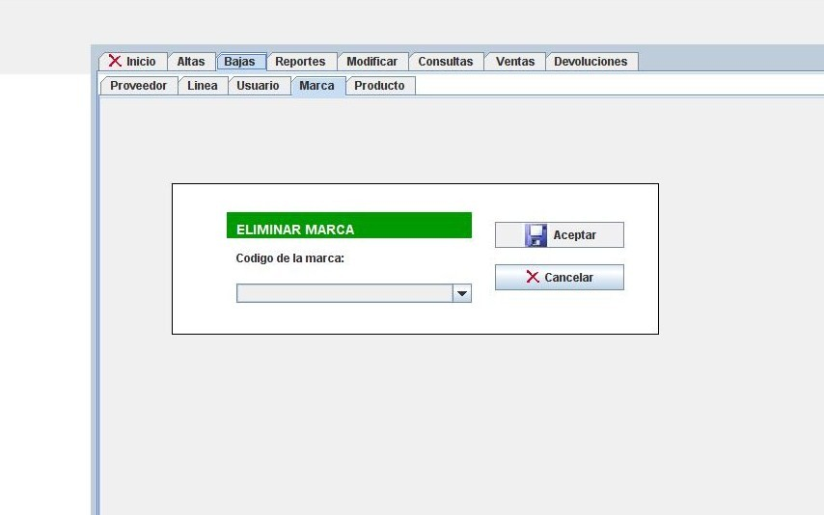

**CONSULTAS**

**Consulta producto**

Esta sección tiene que ver con la consulta del precio de los productos, para realizar esta operación, se tiene que ingresar el código del producto, posteriormente pulsar el botón consultar para visualizar los datos.

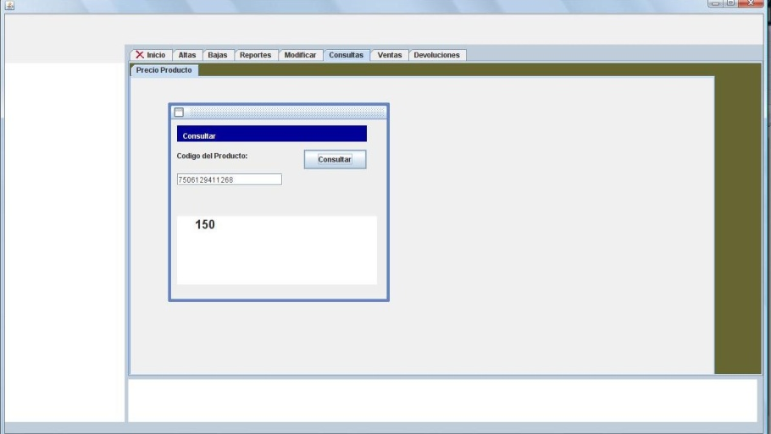

Si el producto consultado no se encuentra almacenado en el sistema, se le mostrará un mensaje notificándole que no se encontró el producto.

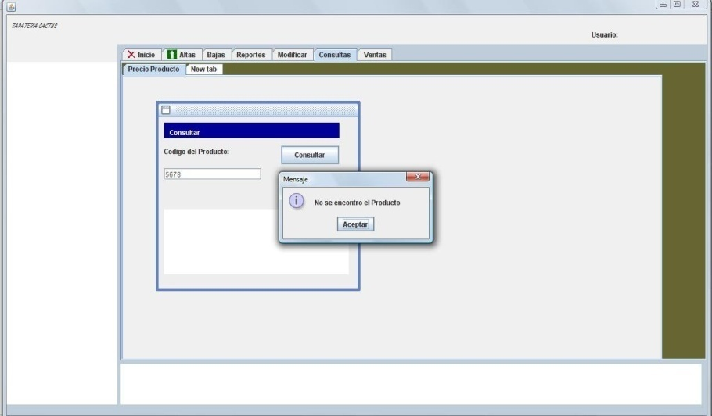

**Consulta usuario**

Para realizar la consulta de los usuarios se pulsa el botón buscar usuarios, después se mostrará la lista de los usuarios registrados en el sistema.

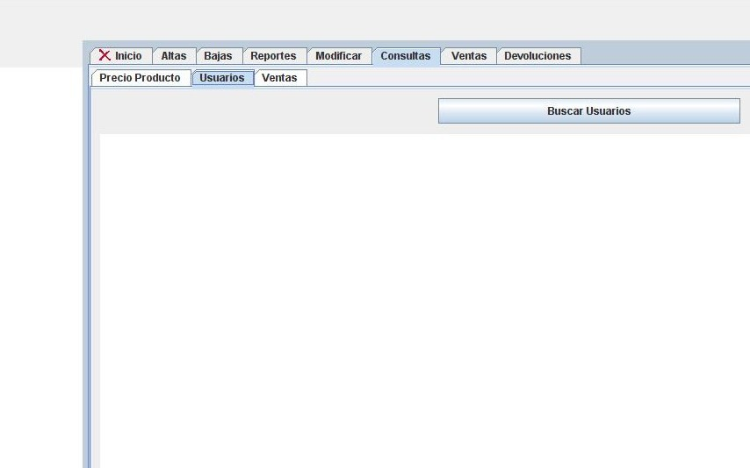

**Consulta ventas**

Par realizara la consulta de las ventas basta con pulsar el botón buscar venta, y se muestra la lista de ventas generadas.

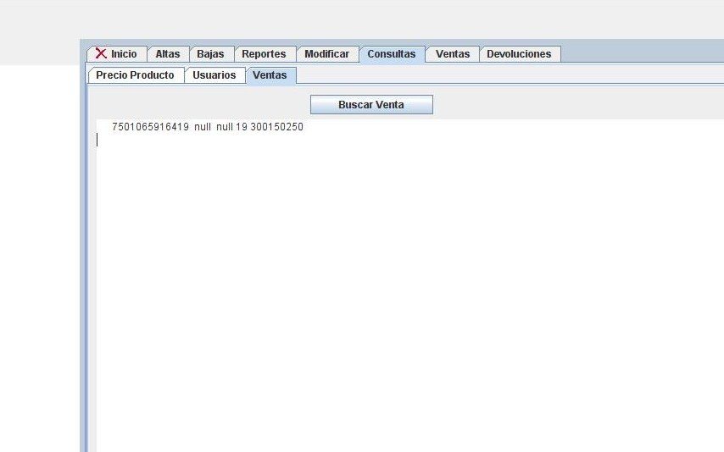

**VENTAS**

En esta ventana se llevará a cabo la operación de venta. Para ello se ingresa el código del producto que se van a vender, después si se va hacer descuento en la venta, el sistema solicitara ingresar la cantidad de descuento.

Para agregar los productos a la venta, se deberá pulsar sobre el botón agregar producto, en caso de que no se desee continuar con la venta se pulsa el botón eliminar.

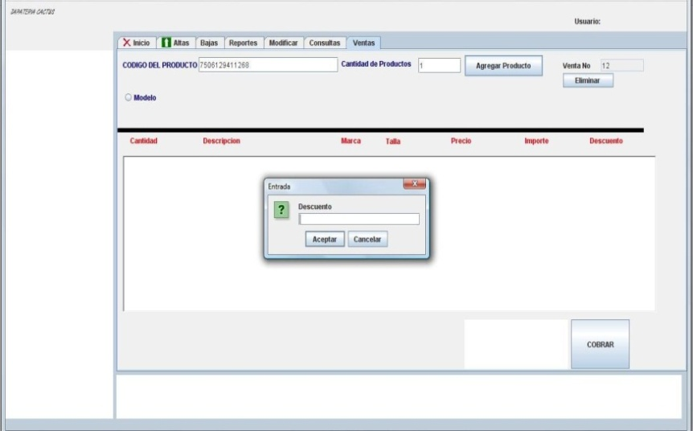

Una vez agregados los productos a la venta, el sistema mostrará la descripción de los productos, así como el total a cobrar.

El monto total de la venta irá incrementando de acuerdo a la cantidad de productos que se vayan agregando a la venta.

Para finalizar la venta pulsar el botón cobrar.

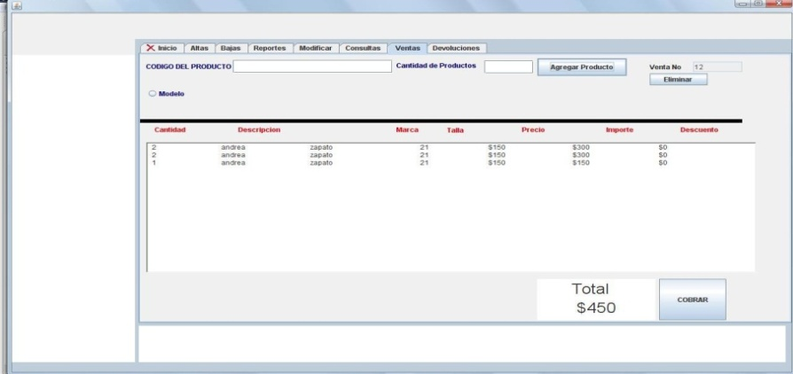

**REPORTES**

Los reportes son el resultado de las operaciones de altas, bajas y ventas.

En la siguiente ventana se muestran tres opciones de reportes:

**Productos bajos en inventario**: Muestra la lista de los productos que han sido eliminados del inventario.

**Reporte de inventario**: Muestra la lista de los productos que se encuentran registrados en el inventario.

**Reporte de ventas**: Muestra la lista de las ventas que se han realizado.

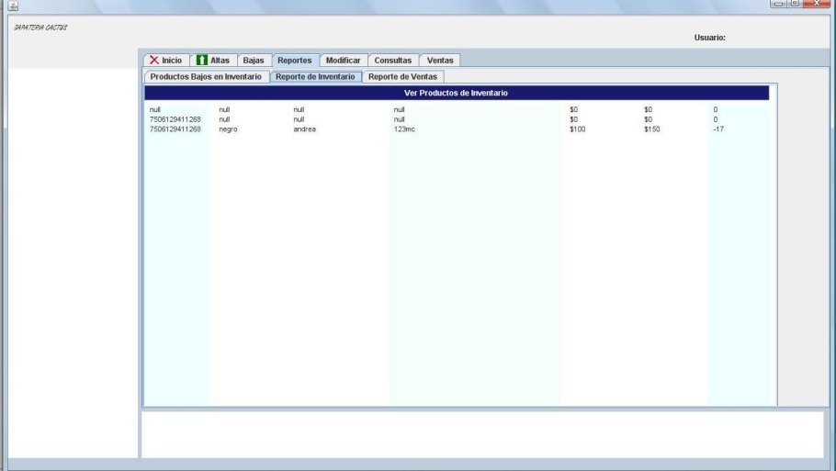

**GUARDAR REPORTES**

En esta opción el usuario podrá consultar los reportes que se generan de las operaciones que se realizan en el sistema y guardar los resultados de los registros en formato .doc o bien en formato .pdf para que si así lo requiere el usuario los imprima o los tenga almacenados.

Consultamos un reporte y una vez que se genere el reporte presionar el botón Guardar para imprimir .doc o bien en el botón guardar.pdf y muestra el mensaje “se guardo el reporte”.

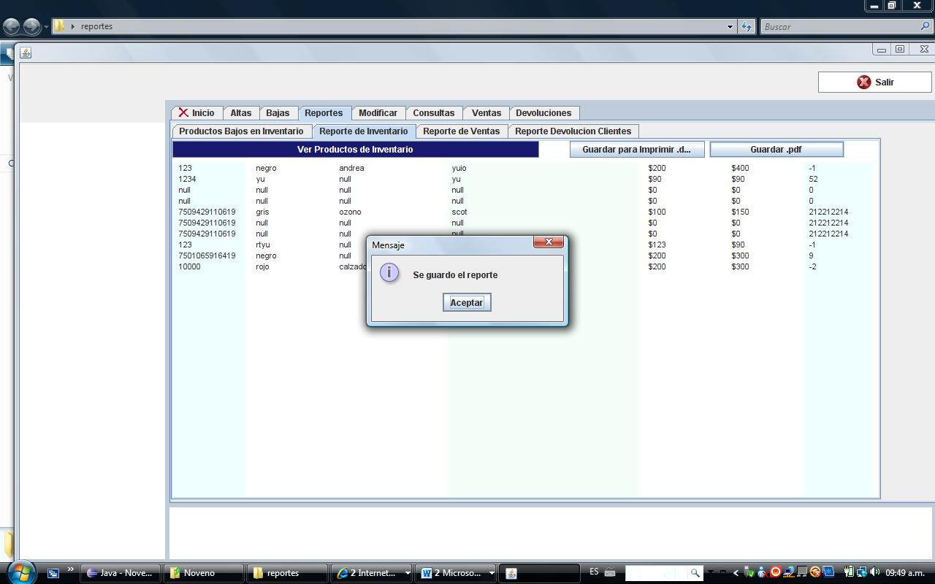

Para consultar los reportes que se han guardado abrimos la carpeta “reportes” ubicada en el escritorio de la P.C.

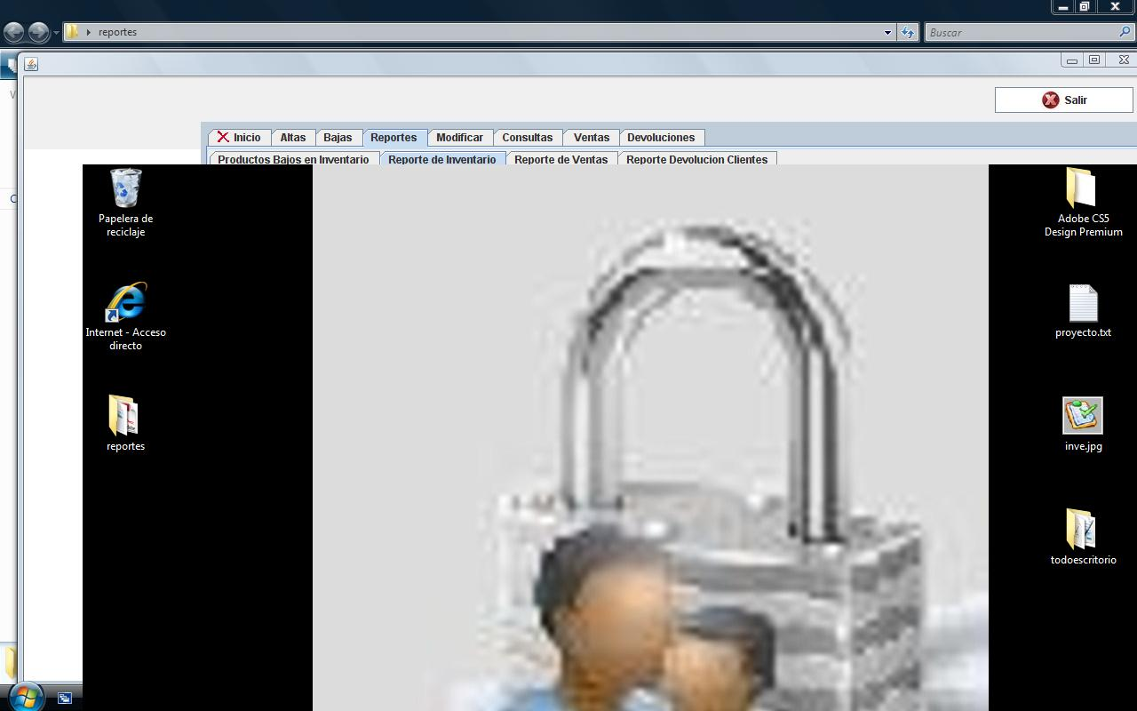

Al abrir la carpeta se observa que contiene los reportes que se han guardado.

